**NHẬN XÉT CỦA GIẢNG VIÊN HƯỚNG DẪN**

*Trà Vinh, ngày ….. tháng …… năm ……*

**Giảng viên hướng dẫn**

*(Ký tên và ghi rõ họ tên)*

*Trà Vinh, ngày ….. tháng …… năm ……*

**Giáo viên hướng dẫn**

*(Ký tên và ghi rõ họ tên)*

**LỜI CẢM ƠN**

**NHẬN XÉT CỦA THÀNH VIÊN HỘI ĐỒNG**

*Trà Vinh, ngày ….. tháng …… năm ……*

**Thành viên hội đồng**

*(Ký tên và ghi rõ họ tên)*

Em xin chân thành cảm ơn các thầy, cô đã giúp đỡ, hỗ trợ và trang bị những kiến thức cần thiết cho em trong quá trình học tập, tạo điều kiện thuận lợi trong việc thực hiện đồ án cơ sở ngành của mình.

Do còn nhiều hạn chế về kinh nghiệm nên việc thực hiện đồ án còn nhiều thiếu sót, kính mong quý thầy/cô đóng góp ý kiến và tiếp tục hướng dẫn em trên chặn đường còn lại.

Em xin chân thành cảm ơn!

**SINH VIÊN THỰC HIỆN**

**Nguyễn Mai Duy Khoa**

**MỤC LỤC**

CHƯƠNG 1: TỔNG QUAN 9

1.1. Lý do chọn đề tài: 9

1.2. Mục tiêu nghiên cứu: 9

1.3. Nội dung nghiên cứu: 9

1.4. Đối tượng và phạm vi nghiên cứu: 10

CHƯƠNG 2: NGHIÊN CỨU LÝ THUYẾT 11

2.1. Giới thiệu về NoSQL: 11

2.1.1. NoSQL là gì? 11

2.1.2. Lịch sử của NoSQL: 11

2.1.3. Các loại cơ sở dữ liệu NoSQL: 11

2.1.4. Ưu điểm của NoSQL: 12

2.2. Giới thiệu về MongoDB: 12

2.2.1. MongoDB là gì? 12

2.2.2. Lịch sử của MongoDB: 13

2.2.3. Các phiên bản của MongoDB: 13

2.2.4. Ưu điểm của MongoDB: 14

2.2.5. Nhược điểm của MongoDB: 14

2.2.6. Mối tương quan giữa thuật ngữ MongoDB và RDBMS: 14

2.3. Giới thiệu về IDE Studio 3T: 15

2.3.1. Studio 3T là gì? 15

2.3.2. Lịch sử: 15

CHƯƠNG 3: ĐÁNH GIÁ KẾT QUẢ 16

3.1. Nội dung nghiên cứu: 16

3.1.1. Mô tả mô hình dữ liệu Document JSON: 16

3.1.2. Thiết kế mô hình dữ liệu Document JSON: 17

3.2. Xử lý dữ liệu: 19

3.2.1. Thêm dữ liệu vào cơ sở dữ liệu: 19

3.2.2. Truy vấn dữ liệu và kết quả truy vấn: 21

CHƯƠNG 4: KẾT LUẬN 25

4.1. Kết quả đạt được: 25

4.2. Hạn chế: 25

CHƯƠNG 5: HƯỚNG PHÁT TRIỂN 26

5.1. Mở rộng cơ sở dữ liệu: 26

5.2. Nâng cao khả năng quản lí: 26

5.3. Kết luận: 26

DANH MỤC TÀI LIỆU THAM KHẢO 27

**DANH MỤC HÌNH ẢNH – BẢNG BIỂU**

**Hình ảnh**

Hình 1: Thêm dữ liệu vào collection DacSan 17

Hình 2: Thêm thành công các document và collection DacSan 17

Hình 3: Kiểm tra dữ liệu vừa nhập vào collection 18

Hình 4: Truy vấn dữ liệu những document có một thuộc tính "Thức ăn" 18

Hình 5: Truy vấn dữ liệu các document có một thuộc tính "Trường ĐH Trà Vinh" 19

Hình 6: Truy vấn dữ liệu các document có hai thuộc tính "Thức ăn" và "Bún" 19

Hình 7: Lệnh thêm một document vào collection DacSan 20

Hình 8: Thêm thành công một document vào collection DacSan 20

**Bảng biểu:**

Bảng 1: Bảng tương quan thuật ngữ giữa RDBMS và MongoDB 13

Bảng 2: Mô hình dữ liệu Document JSON , collection DacSan 14

**TÓM TẮT ĐỒ ÁN CƠ SỞ NGÀNH**

Mục tiêu của đồ án này là tạo ra một cơ sở dữ liệu về các đặc sản của tỉnh Trà Vinh nhằm hướng đến một hệ thống cung cấp thông tin nhanh chóng và chính xác về các đặc sản của tỉnh Trà Vinh cho các đối tượng người dùng quan tâm và muốn tìm hiểu về đặc sản của tỉnh.

Đồ án tập trung vào việc xây dựng cơ sở dữ liệu ghi lại các thông tin chi tiết về đặc điểm của các đặc sản của tỉnh Trà Vinh thông qua các thuộc tính độc lập như: màu sắc, hương vị, thành phần,… để mô tả cho đặc sản. Thông qua đó có thể cung cấp đầy đủ thông tin cho người dùng.

Do các đặc sản có thể là các loại thực phẩm, đồ uống, trái cây, hoặc có các thuộc tính đặc trưng riêng biệt, nên được lưu trữ và quản lý bằng hệ cơ sở dữ liệu NoSQL để dễ dàng lưu trữ và truy vấn, qua đó tăng khả năng truy vấn hiệu quả.

**MỞ ĐẦU**

Ngành du lịch là một nguồn kinh phí tiềm năng giúp thúc đẩy sự phát triển của tỉnh Trà Vinh. Do đó các khoản đầu tư và các dịch vụ cho ngành du lịch nên được quan tâm và một trong những thứ thúc đẩy du lịch phát triển là các dịch vụ tiện ích có tại khu vực.

Đứng trước công cuộc chuyển đổi số hiện nay của tỉnh Trà Vinh và nhằm hướng đến những tiện ích trong cuộc sống. Một ứng dụng phục vụ việc tìm hiểu và thưởng thức các đặc sản của địa điểm du lịch là một cách tiện lợi và nhanh chóng để giúp người dùng tiết kiệm thời gian và chi phí. Việc “Thiết kế và cài đặt cơ sở dữ liệu giới thiệu các đặc sản của tỉnh Trà Vinh bằng NoSQL” là một đề tài thiết thực.

# CHƯƠNG 1: TỔNG QUAN

## 1.1. Lý do chọn đề tài:

Hiện nay ngành du lịch của tỉnh Trà Vinh đang được quan tâm phát triển, thu hút một số lượng khách du lịch đến để tham quan và trải nghiệm cuộc sống của người dân Trà Vinh, bên cạnh đó Trường Đại học Trà Vinh là một trong những trường đại học lâu đời và uy tín cũng đã thu hút đông đảo số lượng sinh viên ngoài tỉnh đến để học tập. Song, việc tham quan và trải nghiệm của du khách và việc học tập của các bạn sinh viên vẫn gắn liền với văn hóa ẩm thực của người dân Trà Vinh mà cụ thể là các đặc sản của Trà Vinh.

Trên internet đã có nhiều bài viết, bài báo nói về đặc sản của Trà Vinh. Tuy nhiên, để tìm hiểu thì quá mất thời gian do các bài viết, bài báo không có tính nhất quán, do đó làm cho việc tra cứu, tìm kiếm bị kém hiệu quả. Việc thiết kế và cài đặt một cơ sở dữ liệu về các đặc sản Trà Vinh nhằm hướng đến xây dựng một ứng dụng (hoặc website) về đặc sản của tỉnh Trà Vinh, thông qua đó tổng hợp và cập nhật liên tục các thông tin về đặc sản Trà Vinh, giúp người dùng dễ dàng tra cứu và tìm hiểu.

## 1.2. Mục tiêu nghiên cứu:

Mục tiêu của đề tài là thiết kế và cài đặt cơ sở dữ liệu về các đặc sản của Trà Vinh bằng NoSQL, gồm các mục tiêu cụ thể sau:

- Nghiên cứu các bài viết, bài báo về các đặc sản của tỉnh Trà Vinh

- Nghiên cứu các tài liệu liên quan về NoSQL

- Thiết kế mô hình cơ sở dữ liệu dựa trên cơ sở phân tích các bài viết, bài báo thu thập được

- Cài đặt cơ sở dữ liệu dựa trên mô hình cơ sở dữ liệu đã thiết kế trước đó và kiểm thử

## 1.3. Nội dung nghiên cứu:

- Thu thập, nghiên cứu và phân tích các thông tin về đặc sản của tỉnh Trà Vinh.

- Phân tích và thiết kế mô hình cơ sở dữ liệu NoSQL phù hợp với các dữ liệu về đặc sản đã nghiên cứu và phân tích.

- Cài đặt cơ sở dữ liệu về các đặc sản của tỉnh Trà Vinh vào hệ quản trị cơ sở dữ liệu MongoDB.

- Xây dựng các truy vấn dữ liệu và kiểm thử.

## 1.4. Đối tượng và phạm vi nghiên cứu:

- Đối tượng nghiên cứu:

+ Các đặc sản của tỉnh Trà Vinh

+ Hệ cơ sở dữ liệu NoSQL

+ MongoDB

- Phạm vi nghiên cứu: tỉnh Trà Vinh

CHƯƠNG 2: NGHIÊN CỨU LÝ THUYẾT

## 2.1. Giới thiệu về NoSQL:

### 2.1.1. NoSQL là gì?

Cơ sở dữ liệu NoSQL là một Hệ thống quản lý dữ liệu không quan hệ (**non-relational Data Management System**) có lược đồ (schema) linh hoạt. Nó dễ mở rộng. Mục đích chính của việc sử dụng cơ sở dữ liệu NoSQL là dành cho các kho dữ liệu phân tán với nhu cầu lưu trữ dữ liệu lớn. NoSQL được sử dụng cho Dữ liệu lớn và ứng dụng web thời gian thực. Chẳng hạn các công ty như Twitter, Facebook và Google thu thập hàng terabyte dữ liệu người dùng mỗi ngày.[1]

Cơ sở dữ liệu NoSQL là viết tắt của “Not Only SQL” hoặc “Not SQL”. Với hệ quản trị cơ sở dữ liệu quan hệ ràng buộc (RDBMS) ta sử dụng cú pháp SQL để lưu trữ và truy xuất dữ liệu. Đối với hệ thống cơ sở dữ liệu NoSQL, nó bao gồm một loạt các công nghệ cơ sở dữ liệu có thể lưu trữ dữ liệu có cấu trúc, bán cấu trúc, phi cấu trúc và đa hình.[1][6]

### 2.1.2. Lịch sử của NoSQL:

Vào những năm cuối thế kỷ XX, cơ sở dữ liệu NoSQL ra đời. Sự xuất hiện của nó đã mở ra hướng đi mới cho việc lưu trữ dữ liệu. Tất cả những dữ liệu phức tạp, đa dạng về kích thước và hình dáng đều có thể lưu trữ ở NoSQL. Từ dữ liệu có cấu trúc đến bán cấu trúc và cả phi cấu trúc.[1]

Qua nhiều năm phát triển NoSQL đã được ứng dụng trong nhiều lĩnh vực khác nhau. Hiện tại nhiều tổ chức sử dụng NoSQL để cung cấp khả năng mở rộng quy mô phân phối dữ liệu trên điện toán đám mây.[1]

### 2.1.3. Các loại cơ sở dữ liệu NoSQL:

* **Document databases**: Đây là loại cơ sở dữ liệu tài liệu lưu trữ và truy xuất dữ liệu dưới dạng một cặp khóa giá trị. Các giá trị đa dạng chẳng hạn như số, chuỗi, đối tượng…[1][7]
* **Key – Value databases**: NoSQL loại này khá đơn giản vì mỗi mục của nó chỉ chứa key và value.[1][7]
* **Wide-column stores**: Dữ liệu ở NoSQL loại này được lưu trữ trong bảng, cột động và hàng.[1][7]
* **Graph databases**: Dữ liệu ở Graph databases được lưu trữ trong các nút và các cạnh.[1][7]

### 2.1.4. Ưu điểm của NoSQL:

- NoSQL có thể làm với dữ liệu dạng không có cấu trúc. Nhờ đó, sở dữ liệu NoSQL là lựa chọn lý tưởng cho dữ liệu không được tổ chức thành cấu trúc hoặc có cấu trúc chưa hoàn chỉnh.[2]

- Việc thay đổi cấu trúc dữ liệu (Thêm/xóa trường hoặc bảng) rất dễ dàng.[2]

- NoSQL dễ dàng giải quyết được các vấn đề dữ liệu lớn**(big data)** về các hệ thống thông tin hoặc là phân tán dữ liệu.[2]

- Có khả năng mở rộng theo chiều ngang.[2]

- Độ chịu tải và chịu lỗi cao.[2]

- Yêu cầu về tài nguyên phần cứng thấp.[2]

**2.1.5. Nhược điểm của NoSQL:**

**-** Mỗi CSDL NoSQL có các giao diện lập trình ứng dụng API (Application Programming Interface– giao diện lập trình ứng dụng) riêng, các giao diện truy vấn riêng… Sự thiếu hụt các tiêu chuẩn sẽ gây ra rất nhiều khó khăn khi chuyển từ một nhà cung cấp này sang một nhà cung cấp khác nếu có nhu cầu.[2]

**-** Không có nhiều lập trình viên và người quản trị biết công nghệ này.[2]

**-** NoSQL là cơ sở dữ liệu mã nguồn mở và không có tiêu chuẩn đáng tin cậy cho NoSQL được nêu ra.[2]

## 2.2. Giới thiệu về MongoDB:

### 2.2.1. MongoDB là gì?

**MongoDB** là một database hướng tài liệu (document), một dạng NoSQL database. Vì thế, MongoDB sẽ tránh cấu trúc table-based của relational database để thích ứng với các tài liệu như JSON có một schema rất linh hoạt gọi là BSON. [**MongoDB**](https://topdev.vn/viec-lam-it/mongodb-kt90) sử dụng lưu trữ dữ liệu dưới dạng Document JSON nên mỗi một collection sẽ các các kích cỡ và các document khác nhau. Các dữ liệu được lưu trữ trong document kiểu JSON nên truy vấn sẽ rất nhanh.[3][6][8]

### ****2.2.2. Lịch sử của MongoDB:****

MongoDB được bắt đầu phát triển vào đầu năm 2007 khi công ty 10gen đang phát triển một nền tảng tương tự dịch vụ Azure của Microsoft. Công ty 10gen là một công ty phần mềm có trụ sở tại New York, nay được đổi tên thành MongoDB Inc. Việc phát triển ban đầu tập trung vào xây dựng [PaaS](https://vi.wikipedia.org/wiki/PaaS) (một nền tảng dịch vụ) nhưng sau đó vào năm 2009, MongoDB đã xuất hiện trên thị trường như một dự án mã nguồn mở máy chủ cơ sở dữ liệu và được duy trì bởi chính tổ chức này.[4][6][8]

Tháng 3 năm 2010, MongoDB Inc. đã tung ra sản phẩm sẵn sàng đầu tiên của mình là phiên bản 1.4. Phiên bản ổn định tiếp theo của MongoDB là phiên bản 2.4.9 được phát hành vào ngày 10 tháng 1 năm 2014. Đầu năm 2015, phiên bản 3.0 được phát hành, cuối năm 2015 phiên 3.2 ra đời đi kèm với công cụ quản trị trên giao diện đồ họa [MongoDB Compass](https://vi.wikipedia.org/w/index.php?title=MongoDB_Compass&action=edit&redlink=1).[4][6][8]

### 2.2.3. Các phiên bản của MongoDB:

**- MongoDB Atlas:** MongoDB cung cấp phiên bản chạy trên nền tảng điện toán đám mây (cloud) gọi là MongoDB Atlas, đây là gói sản phẩm dịch vụ tích hợp cơ sở dữ liệu đám mây và các dịch vụ dữ liệu. MongoDB Atlas hỗ trợ các nền tảng AWS, Microsoft Azure, và Google Cloud Platform.[4][7]

**- MongoDB Community Server:** Phiên bản cài đặt máy chủ địa phương (on-premises) bao gồm 2 phiên bản là MongoDB Enterprise Advanced[8] và MongoDB Community Server. Trong đó, phiên bản Enterprise Advanced là phiên bản trả phí còn phiên bản Community Server là phiên bản Cộng đồng của cơ sở dữ liệu. Phiên bản MongoDB Community miễn phí trên các hệ điều hành Windows, Linux, và macOS.[4][7]

**- MongoDB Enterprise Server:** MongoDB Enterprise Server là phiên bản thương mại của MongoDB, tính phí theo chương trình thuê bao MongoDB Enterprise Advanced.[4][7]

### 2.2.4. Ưu điểm của MongoDB:

- Dữ liệu lưu trữ phi cấu trúc, không có tính ràng buộc, toàn vẹn nên tính sẵn sàng cao, hiệu suất lớn và dễ dàng mở rộng lưu trữ.[5]

- Dữ liệu được caching (ghi đệm) lên RAM, hạn chế truy cập vào ổ cứng nên tốc độ đọc và ghi cao.[5]

### 2.2.5. Nhược điểm của MongoDB:

- Không ứng dụng được cho các mô hình giao dịch nào có yêu cầu độ chính xác cao do không có ràng buộc.[5]

- Không có cơ chế transaction (giao dịch) để phục vụ các ứng dụng ngân hàng.[5]

- Dữ liệu lấy RAM làm trọng tâm hoạt động vì vậy khi hoạt động yêu cầu một bộ nhớ RAM lớn.[5]

- Mọi thay đổi về dữ liệu mặc định đều chưa được ghi xuống ổ cứng ngay lập tức vì vậy khả năng bị mất dữ liệu từ nguyên nhân mất điện đột xuất là rất cao.[5]

### 2.2.6. Mối tương quan giữa thuật ngữ MongoDB và RDBMS:

Bảng 1: Bảng tương quan thuật ngữ giữa RDBMS và MongoDB

|  |  |
| --- | --- |
| **RDBMS** | **MongoDB** |
| Database | Database |
| Table | Collection |
| Row | Document |
| Column | Field |

## 2.3. Giới thiệu về IDE Studio 3T:

### 2.3.1. Studio 3T là gì?

**Studio 3T** là giải pháp phần mềm Other Integrated Development Environment (IDE) Software với chức năng và chi phí phù hợp cho các doanh nghiệp từ nhỏ và vừa (SMEs) tới các doanh nghiệp lớn. [**Phần mềm Studio 3T**](https://sotaydoanhtri.com/softwares/studio-3t-11130/) được đánh giá cao bởi cả người dùng lẫn chuyên gia trong lĩnh vực Integrated Development Environment (IDE) Software.[9]

### 2.3.2. Lịch sử:

Studio 3T ban đầu được đặt tên là MongoChef và phiên bản 1.0 được phát hành vào cuối năm 2013. Ba người bạn và những người đam mê NoSQL - Thomas Zahn, Tomasz Naumowicz và Graham Thomson (do đó có tên 3T) - đã cùng nhau xây dựng một ứng dụng khách trực quan cho nền tảng MongoDB. Vào tháng 5 năm 2015, phiên bản 2.0 bao gồm tính năng hoàn thành mã Intellishell và phiên bản 3.0 đã thêm trình tạo đường ống tổng hợp. Vào tháng 6 năm 2016, các công cụ độc lập để phân tích lược đồ và so sánh dữ liệu & đồng bộ hóa đã được kết hợp với MongoChef và vào tháng 1 năm 2017, MongoChef đã được khởi chạy lại dưới dạng Studio 3T IDE cho MongoDB. Vào tháng 3 năm 2017, 3T Software Labs đã mua lại GUI Robomongo, sau đó được đổi tên thành Robo 3T, sau đó phát hành phiên bản cập nhật của nền tảng mã nguồn mở này.[9]

# CHƯƠNG 3: ĐÁNH GIÁ KẾT QUẢ

## 3.1. Nội dung nghiên cứu:

| **STT** | **Trường chính** | **Trường phụ1** | **Trường phụ2** |
| --- | --- | --- | --- |
| **1** | ID |  |  |
| **2** | Tên đặc sản |  |  |
| **3** | Nguyên liệu | Tên nguyên liệu |  |
| Số lượng thành phần |
| Giá bán trung bình của |
| nguyên liệu |
| **4** | Hương vị |  |  |
| **5** | Màu sắc chủ đạo |  |  |
| **6** | Quy cách sản phẩm |  |  |
| **7** | Quy trình sản xuất |  |  |
| **8** | Xuất xứ | Cơ sở sản xuất | Tên cơ sở |
| Địa chỉ cơ sở |
| SĐT cơ sở |
| Website |
| Tiêu chuẩn |
| **9** | Loại sản phẩm | Phân loại | Mã vạch sản phẩm |
| [  Thể tích  Khối lượng  ] |
| Cách bảo quản |  |
| [Nồng độ phần trăm cồn] |
| **10** | Cách sử dụng |  |  |
| **11** | Hạn sử dụng | NSX |  |
| Ngày hết hạn |
| **12** | Địa điểm bán | Tên quán |  |
| Đường |
| Huyện/TP |
| Phường/xã |
| SĐT |
| Xếp hạng của khách hàng |
| Nhận xét của khách hàng |
| **13** | Giá bán | Giá/Chất lượng sản phẩm |  |
| Giá/Hình thức sản phẩm |
| [Phụ phí phát sinh] |

Bảng 2: Mô hình dữ liệu Document JSON , collection DacSan

### 3.1.1. Mô tả mô hình dữ liệu Document JSON:

### 3.1.2. Thiết kế mô hình dữ liệu Document JSON:

**{**

id**:** ""**,**

tendacsan**:** ""**,**

nguyenlieu**:** **[**

**{**

tennl**:** ""**,**

luong**:** ""**,**

gianl**:** ""

**},**

**],**

huongvi**:** ""**,**

mausac**:** ""**,**

quycach**:** ""**,**

quytrinhsx**:** ""**,**

xuatxu**:** **[**

**{**

monandantoc**:** ""**,**

cososx**:** **[**

**{**

tencs**:** ""**,**

diachics**:** **[**

**{**

tenduong**:** ""**,**

tenhuyentp**:** ""**,**

tenphuongxa**:** ""

**}**

**],**

sdtcs**:** ""**,**

website**:** ""**,**

tieuchuan**:** ""

**}**

**]**

**}**

**],**

loaisanpham**:** **[**

**{**

phanloai**:** ""**,**

mavach**:** ""**,**

thetich**:** ""**,**

khoiluong**:** ""**,**

cachbaoquan**:** ""**,**

nongdophantramcon**:** ""

**}**

**],**

cachsudung**:** ""**,**

hansudung**:** **[**

**{**

nsx**:** ""**,**

hsd**:** ""

**}**

**],**

diadiemban**:** **[**

**{**

tenquan**:** ""**,**

duong**:** ""**,**

huyentp**:** ""**,**

phuongxa**:** ""**,**

sdt**:** ""**,**

xephangcuakh**:** ""**,**

nhanxetcuakh**:** ""

**}**

**],**

giaban**:** **[**

**{**

giatheochatluongsp**:** ""**,**

giatheohinhthucsp**:** ""**,**

phuphiphatsinh**:** ""

**}**

**]**

**}**

## 3.2. Xử lý dữ liệu:

### 3.2.1. Thêm dữ liệu vào cơ sở dữ liệu:

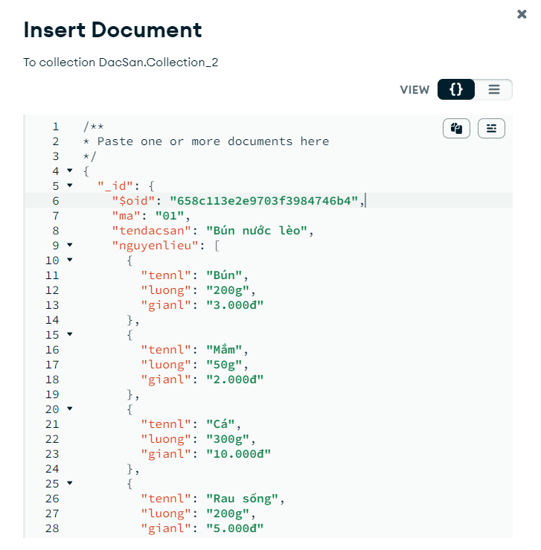- Lệnh insert trên mongodb shell: **db.Collection.insertOne()**

Hình 1: Thêm dữ liệu vào collection DacSan trên mongodb compass

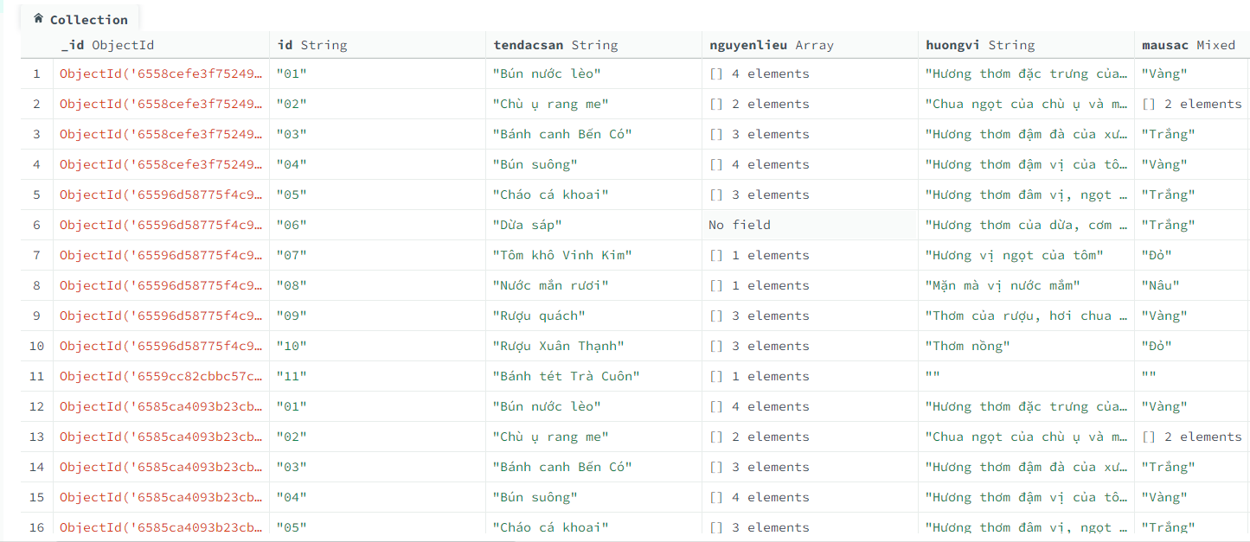

Hình 2: Thêm thành công các document và collection DacSan trên mongodb compass

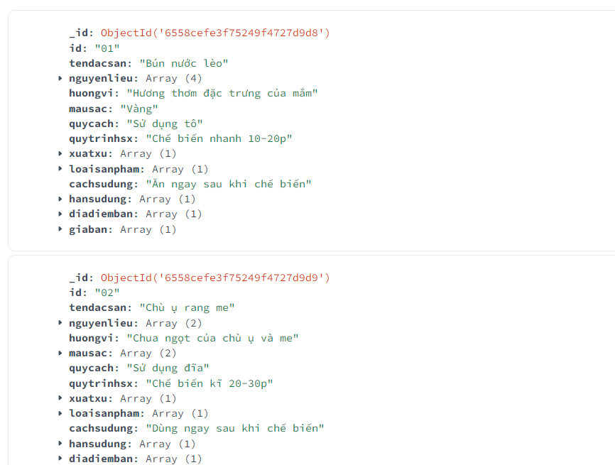

*Hình 3: Kiểm tra dữ liệu vừa nhập vào collection trên mongodb compass*

### 3.2.2. Truy vấn dữ liệu và kết quả truy vấn:

**-** Lệnh truy vấn trên mongodb shell: ***db.Collection.find(****{"loaisanpham.phanloai": "Thức ăn"}****).pretty()***

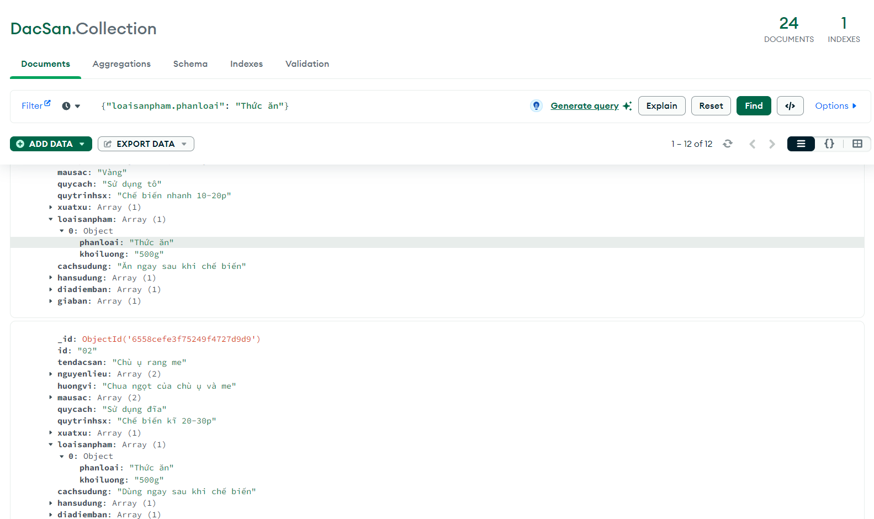

*Hình 4: Truy vấn dữ liệu những document có một thuộc tính "Thức ăn" trên mongodb compass*

- Lệnh truy vấn trên mongodb shell: ***db.Collection.find(****{"xuatxu.cososx.tencs": "Trường ĐH Trà Vinh"}****).pretty()***

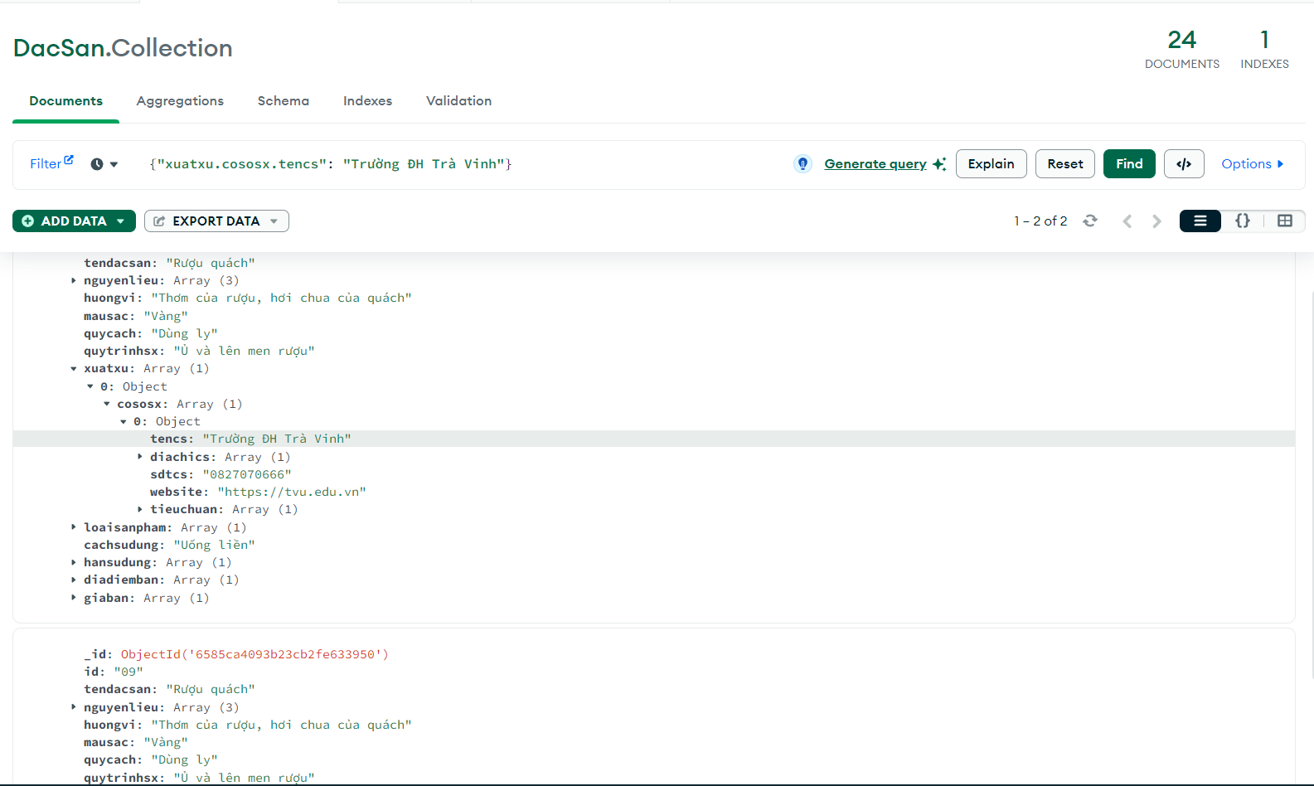*Hình 5: Truy vấn dữ liệu các document có một thuộc tính "Trường ĐH Trà Vinh" trên mongodb compass*

- Lệnh truy vấn trên mongodb shell: ***db.Collection.find(****{"loaisanpham.phanloai": "Thức ăn", "nguyenlieu.tennl": "Bún"}****).pretty()***

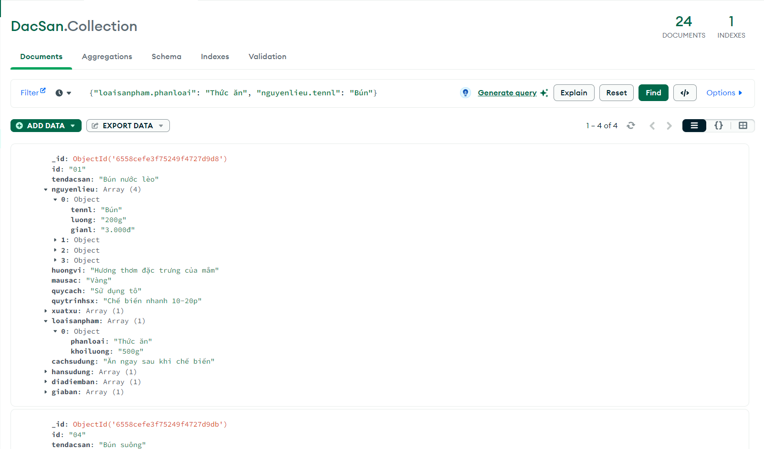

*Hình 6: Truy vấn dữ liệu các document có hai thuộc tính "Thức ăn" và "Bún" trên mongodb compass*

- Thực hiện thêm một document vào collection DacSan.

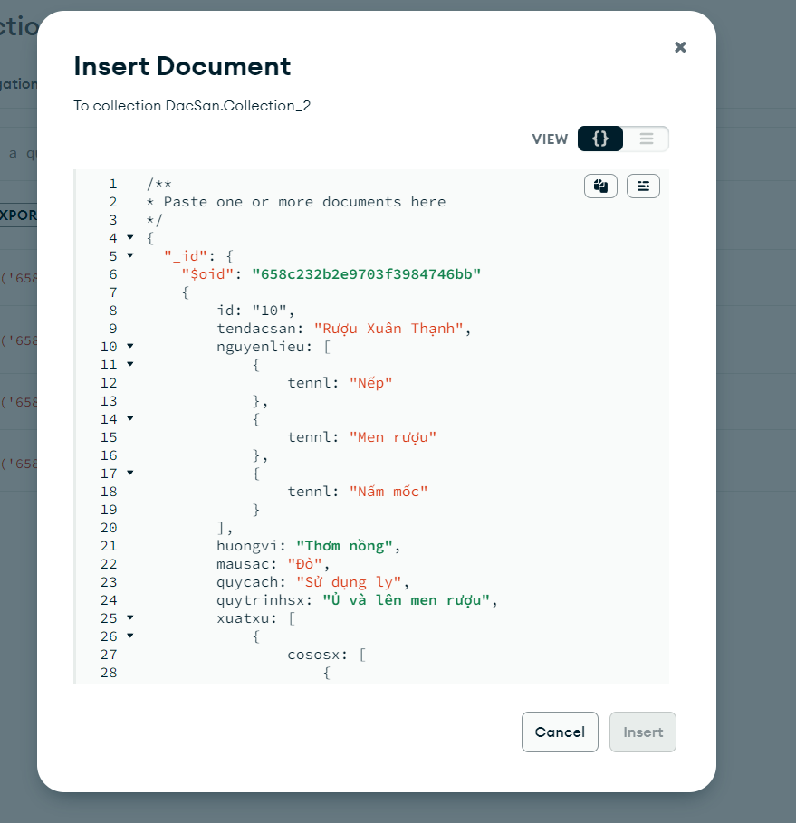

Hình 7: Lệnh thêm một document vào collection DacSan trên mongodb compass

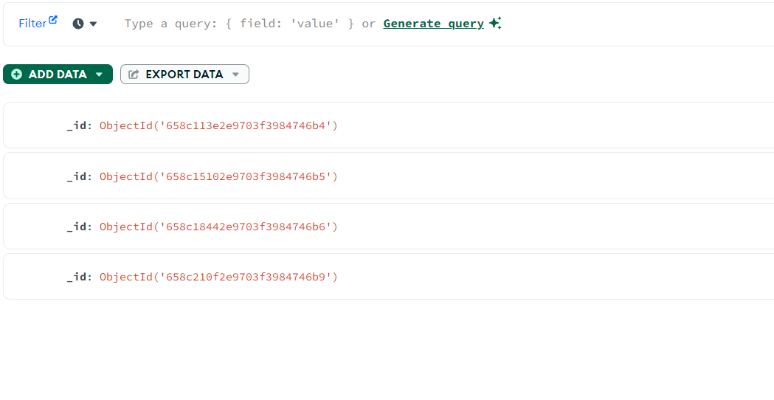

Hình 8: Thêm thành công một document vào collection DacSan trên mongodb compass

# CHƯƠNG 4: KẾT LUẬN

## 4.1. Kết quả đạt được:

Thông qua quá trình nghiên cứu, tìm hiểu và thực hiện đồ án cơ sở ngành “Thiết kế và cài đặt cơ sở dữ liệu giới thiệu các đặc sản của tỉnh Trà Vinh bằng NoSQL” đã cho ra các kết quả sau:

- Tìm hiểu và phân tích được các đặc sản Trà Vinh về các mặt như: tên gọi, nguyên liệu, quy trình sản xuất, nới sản xuất,…

- Hiểu và làm việc được với hệ cơ sở dữ liệu NoSQL để thiết kế được mô hình cơ sở dỡ liệu document JSON.

- Hiểu và sử dụng được hệ quản trị cơ sở dữ liệu MongoDB để cài đặt được cơ sở dữ liệu các đặt sản Trà Vinh.

- Hiểu và viết được các câu truy vấn các dữ liệu có trong cơ sở dữ liệu.

## 4.2. Hạn chế:

- Chưa thưc hiện đươc lệnh update.

- Dữ liêu mẫu còn ít và còn thiếu môt số thuộc tính.

# CHƯƠNG 5: HƯỚNG PHÁT TRIỂN

## 5.1. Mở rộng cơ sở dữ liệu:

Hiện tại nghiên cứu vẫn còn ít dữ liệu, nên vẫn còn nhiều thuốc tính vẫn chưa được đưa vào cơ sở dữ liệu. Nguyên nhân là do thiếu nhân lực và chưa có nhiều điều kiện thực nghiệm và khảo sát trên diện rộng. Để đề tài được phát triển rộng hơn và phù hợp hơn với mục đích của đề tài là thiết kế và cài đặt một cơ sở dữ liệu nhằm hướng đến một ứng dụng về đặc sản cua Trà Vinh, cần thực hiện các khảo sát với quy mô lớn hơn, đa dạng hơn và liên tục hơn để nắm bắt được lượng dữ liệu cần thiết cho việc hoàn thiện và chính xác của cơ sở dữ liệu.

Với việc hướng đến phương thức vừa cung cấp vừa thu thập dữ liệu từ người dùng sẽ làm mở rộng nhanh chóng cơ sở dữ liệu, qua đó cũng đem đến tiềm năng để thúc đẩy phát triển một ứng dụng về các đặc sản của các tỉnh khác và của toàn Việt Nam.

## 5.2. Nâng cao khả năng quản lí:

Với một hệ cơ sở dữ liệu không ràng buộc việc quản lí sẽ có khó khăn hơn so với hệ cơ sở dữ liệu ràng buộc do các document có thể không đồng nhất với nhau, nhất là số lượng dữ liệu lớn, việc. Do đó cần nghiên cứu cải thiện và xây dựng các hệ thống quản lí.

## 5.3. Kết luận:

Đề tài có hướng phát triển mở rộng và tập trung vào việc quản lí kiểm soát dữ liệu một cách thuận tiện và dễ dàng. Qua đó góp phần mang lại các thông tin cần thiết và cụ thể cho người dùng, nâng cao khả năng quả bá các đặc sản của tỉnh.

# DANH MỤC TÀI LIỆU THAM KHẢO

[1]. Bkhost.vn: NoSQL là gì? Tính năng và vai trò của NoSQL Database (<https://bkhost.vn/blog/nosql/>)

[2]. Chiasekinang.com: NOSQL là gì? Một số ưu điểm và nhược điểm cần biết về nosql (<https://chiasekinang.com/nosql-la-gi-mot-so-uu-diem-va-nhuoc-diem-can-biet-ve-nosql/>)

[3]. MongoDB: (<https://www.mongodb.com/docs/atlas/>)

[4]. Wikipedia.org: MongoDB (<https://vi.wikipedia.org/wiki/MongoDB>)

[5]. Topdev.vn: MongoDB là gì? Định nghĩa đầy đủ và chi tiết nhất về MongoDB (<https://topdev.vn/blog/mongodb-la-gi/>)

[6]. Andreas Meier Michael Kaufmann: SQL & NoSQL Databases. Models, Languages, Consistency Options and Architectures for Big Data Management

[7]. Kyle Banker, Peter Bakkum, Shaun Verch, Douglas Garrett, Tim Hawkins: MongoDB in Action

[8]. Shannon Bradshaw, Eoin Brazil, and Kristina Chodorow: MongoDB: The Definitive Guide Powerful and Scalable Data Storage

[9]. Everybodywiki.com: ([Studio 3T - EverybodyWiki Bios & Wiki](https://en.everybodywiki.com/Studio_3T))